第 二 十 届 江 苏 省 青 少 年 机 器 人 竞 赛

VEX IQ挑战赛比赛主题及规则

金球入筐

第1节 比赛

概述
比赛在图1所示的场地上进行。机器人技能挑战赛和团队协作挑战赛均使用相同的场地。在团队协作挑战赛中，两台操作手控制的机器人组成联队一起完成一场比赛的任务。
比赛的目标是使小球在方筐内和方筐上得分，使方筐在目标区或平台上得分，以获得最高的分数。
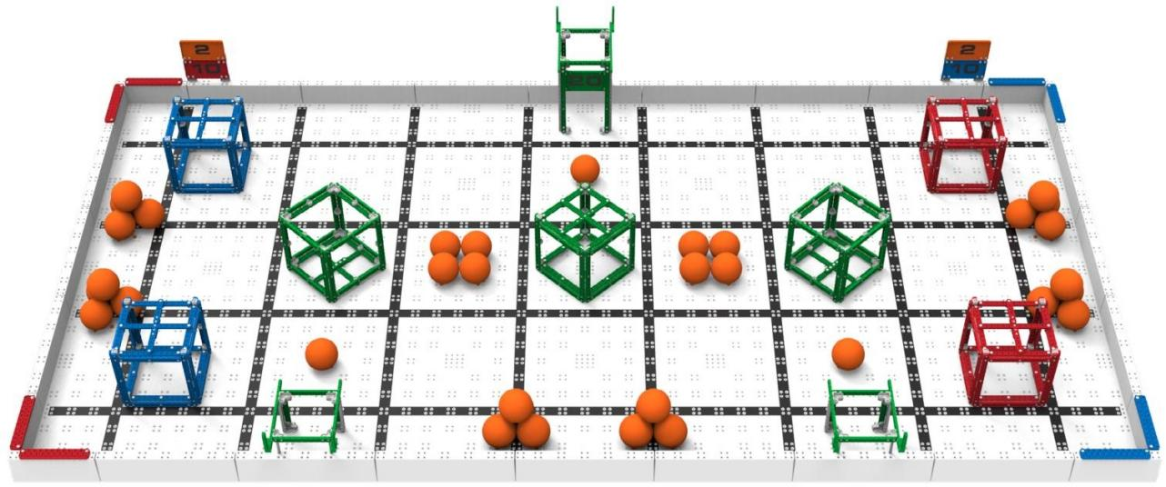
图1 比赛开始时场地的形态
每场VEX IQ“金球入筐”比赛有：
- 35个小球
- 7个方筐
  - 2个红色方筐
  - 2个蓝色方筐
  - 3个绿色方筐
- 4个目标区，在场地四角
  - 2个红色目标区
  - 2个蓝色目标区
- 3个绿色平台

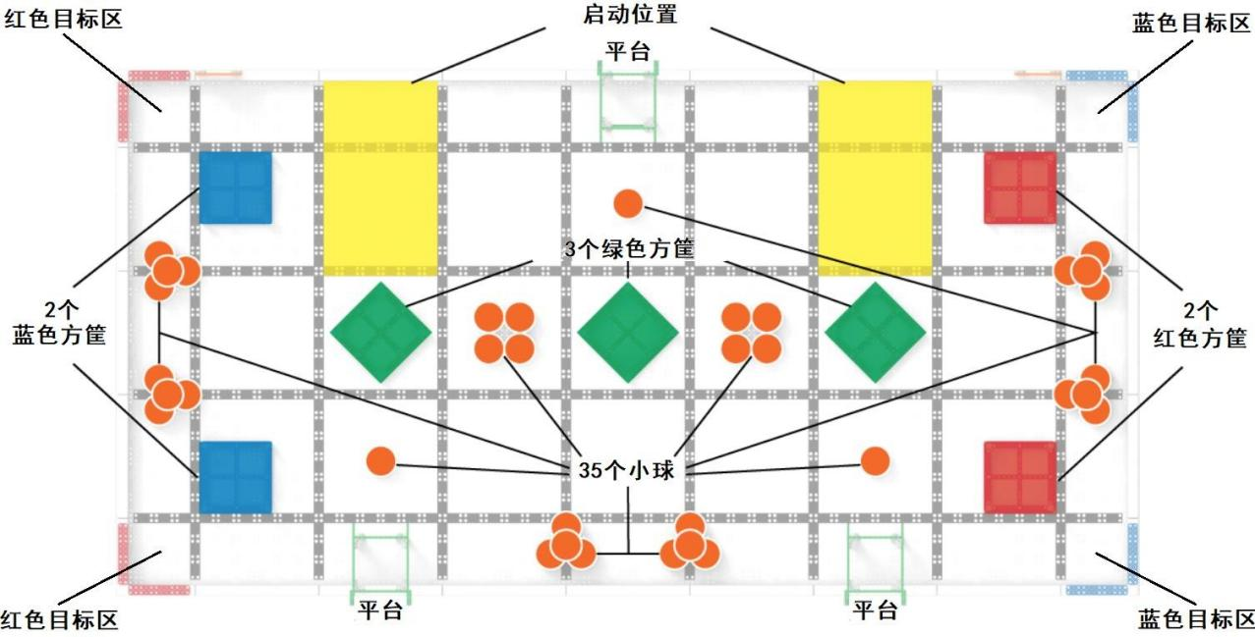

图2 比赛场地顶视，启动位置、方筐和小球均加亮表示

定义

联队—预先指定的在一场团队协作比赛中共同工作的两支参赛队的组合。联队得分—在团队协作比赛中两队所获得的分数。
自主机器人—仅靠来自传感器的输入和学生在控制系统中预先编程的命令就可以运行的机器人。没有VEX IQ遥控器的输入。
小球—橙色球形塑料物体，直径约3英寸（76.2mm）。

图3 小球
目标区—位于场地四角的4个6英寸方形区域之一，用于使方筐得分。目标区周边黑线的内沿表明了目标区的外缘。目标区指的是地面的这一部分，不是其上方的三维空间。场地围栏和黑线不算是目标区的一部分。
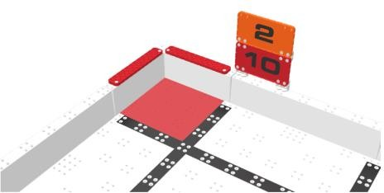

图4 红色加亮表示的目标区

方筐—用VEX IQ零件搭成的红、绿或蓝色立方体框架，尺寸约为7英寸（177.8mm）。
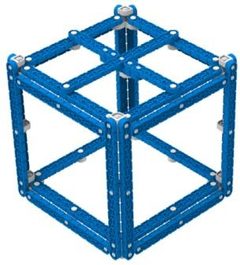

图5 蓝色方筐
禁賽—对违规的参赛队给予的处罚。在禁赛期间，参赛队不得操作其机器人，操作手应将控制器放在地上。禁赛与取消比赛资格不同。
取消比赛资格—对违规的参赛队（详见<T9>）给予的处罚。如果参赛队在一场比赛中被取消比赛资格，裁判长将在比赛结束时告知参赛队的违规行为。裁判长可酌定取消重复犯规和被取消比赛资格的某支参赛队在整个赛事中的参赛资格。
操作手—在比赛中站在操作手站位负责操作和控制参赛队机器人的学生队员。在一场比赛中，最多两名参赛队员可充当此角色（见<G6>）。
操作手控制—机器人在操作手控制下运行。
操作手站位—场地后面的区域，比赛期间，除与机器人的合法互动外，操作手必须站在这里。场地—整个比赛的场地，包括围栏和拼接块。
场地要素—场地围栏、地面、平台和任何支撑结构及安装在场地上的VEX IQ元件。
地面—比赛场地围栏内的部分。比赛用品—方筐和小球。
比赛—团队协作比赛。
团队协作比赛—场上只有一个联队，时长60秒钟，操作手控制的机器人的比赛。
平台—用VEX IQ零件搭成的3个绿、白色结构之一，高约5英寸（127.0mm）或9.5英寸
（241.3mm），用于使方筐得分。
机器人—比赛开始前，参赛队放在场上的已通过检查的任何东西。 得分—如果比赛用品满足下列条件之一且不接触机器人，它就得分：
- 如果小球符合下述标准，它就在方筐内得分：
  - 小球至少有一部分在方筐结构的外缘划定的三维空间里面。
  - 小球与方筐“外”的地面没有接触。方筐“外”的地面大致定义为方筐在地面垂直投影以外的地方，不考虑方筐的朝向。

图6 在方筐内得分的小球
参赛队可能会碰到比下图实例更多的小球/方筐状态。在这种情况下，只要小球满足标准 a，且没有明显违反标准 b，那么这个小球就应该被认为在方筐内得分。这样判断时，参赛队将得益于“疑问从无”，因为不会期望或要求裁判长去完美地定义一个假想的垂直投影或仔细检查。
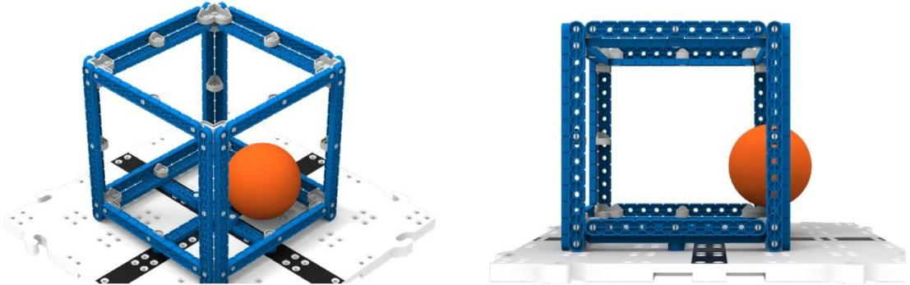
图6 在方筐内得分的小球

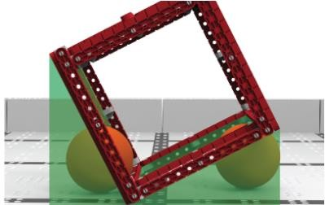
图7 在方筐内得分的两个小球
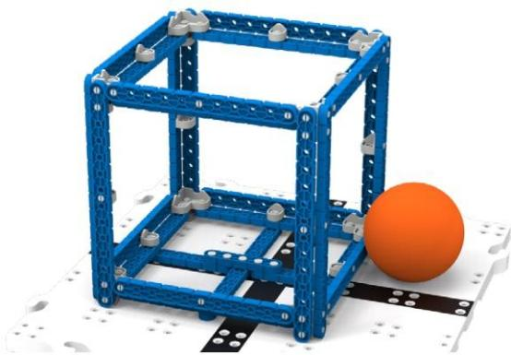

图8 接触了方筐外的地面从而不得分的小球
- 如果小球符合下述标准，它就在方筐上得分：
  - 小球至少部分地在有十字梁的方筐一面的上方。有十字梁的方筐一面是与地面大致平行且距离最远的一面。
  - 小球与地面没有接触。
  - 小球至少部分地在放在地面的方筐无限向上延申的三维空间内。
注：如果一个小球满足“在方筐内”和“在方筐上”得分的条件（即，条件1和条件2），就算它在方筐上
（即，条件2）得分。

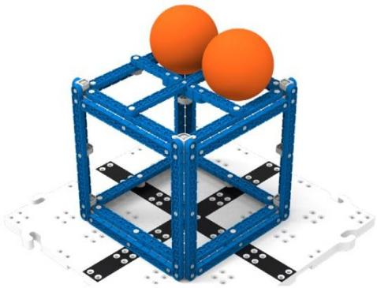

图9 在方筐上得分的小球
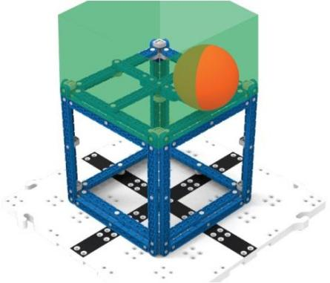
图10 部分地在方筐无限向上延伸空间内的得分小球
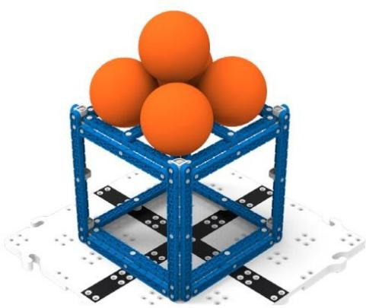
图11 在方筐上得分的5个小球
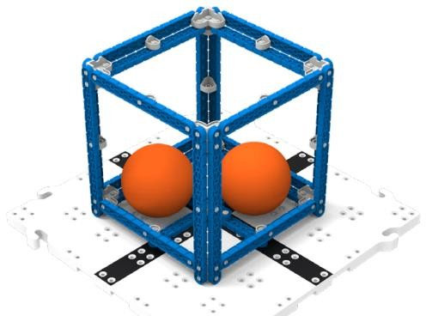

图12 这两个小球在方筐十字梁上方，但十字梁并不远离地面，因此，它们只能算是字方筐内得分

- 如果方筐的任意部分接触与之同色的目标区，它就在目标区中得分。详见目标区的

定义。
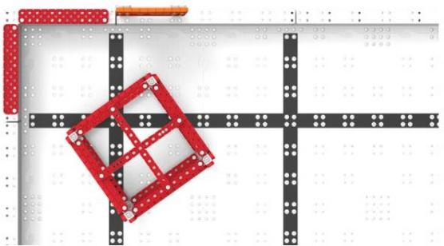
注：每个目标区只能有一个方筐得分。
图13 在目标区中得分的红色方筐
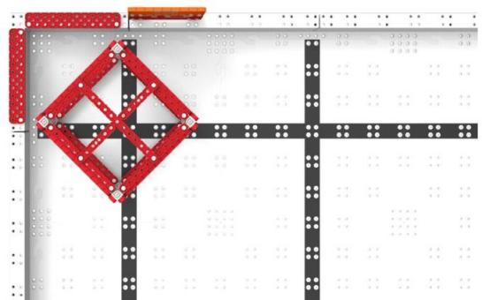

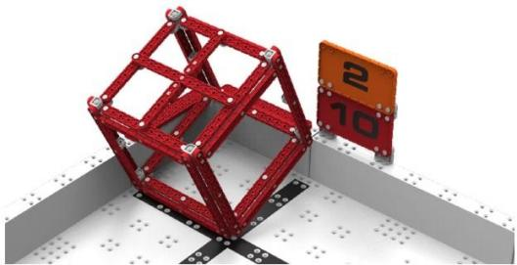
图14 在目标区中得分的红色方筐

图15 这个方筐与目标区没有接触，因而不得分

- 如果方筐符合下述标准，它就在平台上得分：
  - 方筐与平台（及其支撑结构）接触。
  - 方筐不与地面接触。
  - 方筐不与场地围栏接触。
  - 方筐与平台的颜色相配（就是说，是绿色方筐）。
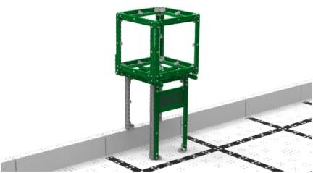

图16 在平台上得分的方筐

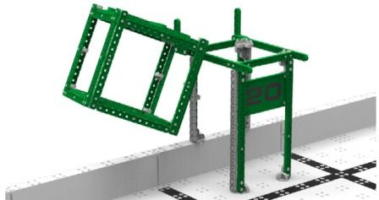

图17 这个绿色方筐与平台接触，不与地面和围栏接触，因而得分

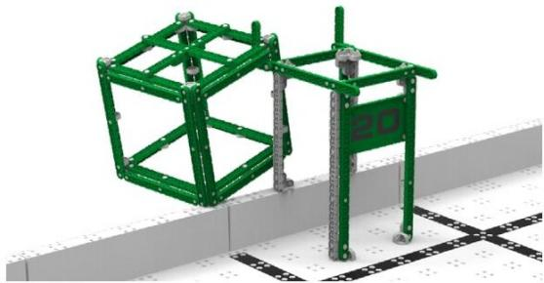

图18 这个绿色方筐与围栏接触，因而不得分

启动位置—场地上两块指定的11英寸×19 英寸（279mm×482.6mm ）的地方。机器人必须在这里开始比赛。启动位置以长黑线的内沿和短黑线的外沿以及场地围栏的内沿为界。
学生—8-15岁，到2021年6月仍在小学和初中注册就读的任何人有资格参加VEX IQ挑战赛。学生是在成人的极少协助下设计、构建、修理机器人和为机器人编程的人。
参赛队—每支参赛队由2-3名学生和1名成人教练员组成。

记分
- 在方筐内得分的每个小球记1分。
- 在方筐上得分的每个小球记2分。
- 在目标区中得分的方筐记10分。
- 在平台上得分的每个方筐记20分。

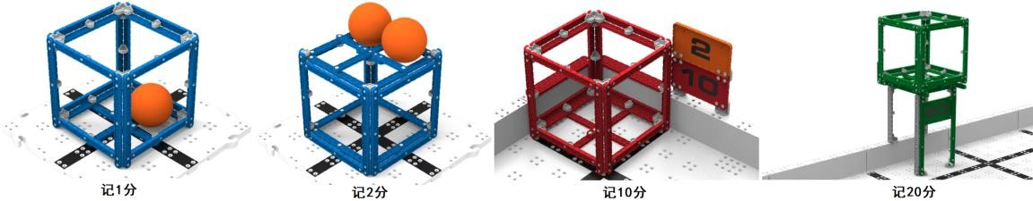
图19 表示VEX IQ “金球入筐” 不同的记分结果

安全规则
<S1> 任何时候，如果机器人的运行或参赛队的动作被认为不安全或已经损坏了场地要素或轮毂，裁判可决定对违规参赛队禁赛或取消比赛资格。按照<R2e>，该机器人再次进入场地前将被重新检查。

一般比赛规则
<G1> 尊重每个人。希望参赛队的所有学生和相关的成人，在VEX IQ竞赛活动中以尊重和积极的态度行事。如果参赛队员对竞赛工作人员、志愿者或对手不尊重或不文明，他们可能被取消当场或后续场次的比赛资格。在确定奖项时，裁判也会考虑参赛队的行为和道德观。
在VEX IQ项目的各个环节中，学生在成人的指导下决策和工作。VEX团体因它是一个积极的学习环境而自豪。在这里没有人受到欺凌、骚扰或责难。参赛队应避免给学生和赛事志愿者施加不必要的压力。我们把有压力和困难的局面看作是塑造积极行为和优良运动精神的教育机会。

<G2> VEX IQ是以学生为本的项目。紧急情况下，成人可以协助学生，不过，成人不应在参赛队无学生在场和积极参与的情况下动机器人或给机器人编程。学生应该准备向评委或赛事工作人员展示对机器人构造和编程的积极理解。
VEX IQ挑战赛期望和鼓励成人辅导、讲授和/或指导学生。没有人天生就是机器人专家！ 然而，不顺利应该被看成是教学机会，而不是在没有学生在场和积极参与的情况下成人要完成的任务。

当机构出现故障时，成人可以帮助学生研究它故障的原因以便做出改进，而不是让成人把机器人恢复运行。
当参赛队遇到复杂的编程问题时，成人可以指导学生通过流程图了解它的逻辑，而不是由成人给学生写好程序然后拷贝/粘贴。
比赛期间，成人可以作为观众给学生友善、积极的鼓励，而不是从观众席发出一道道命令。

<G3> 适用常识。阅读和使用本规则时，请记住在VEX IQ挑战赛中常识总是适用的。

<G4> 赛前设置。比赛开始时，每个台机器人必须满足以下条件：
- 只与地面接触；
- 纳入启动位置划定的11英寸×19英寸（279.4mm x 482.6mm）范围内；
- 不高于15英寸。
主裁判可裁定违规的机器人退出比赛。这不是取消比赛资格，但是不允许参加比赛。
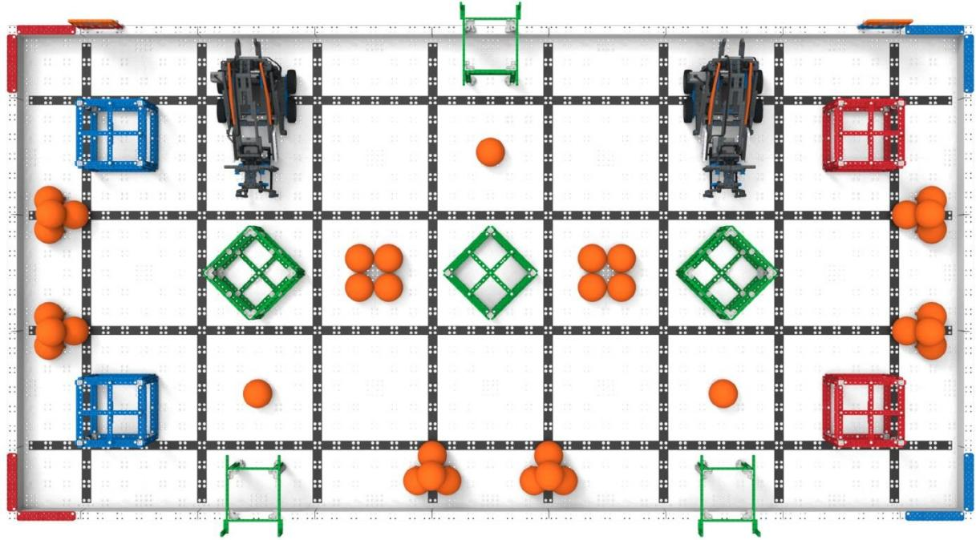
图20 在合法启动位置的两台机器人注：机器人的放置必须迅速。反复重放可能导致违反<G1>。
所谓“迅速”的确切含意是由裁判长和赛事组织者决定的，他们要考虑赛事日程、先前的警告或延误等。
<G5> 比赛中的伸展是有限制的。比赛中，机器人不得伸展超出以下限制：
- 水平伸展超出11英寸×19英寸（279.4mm x 482.6mm）的范围。
- 垂直伸展超出比赛开始时的15英寸（381mm）高度限制。
对于违反此规定但不影响比赛的小过错会给予警告。影响比赛的犯规将导致取消比赛资格。主裁判可决定取消受到多次警告或难以补救犯规的参赛队的比赛资格。此时，<R2e> 可适用，机器人可能需要重新检查，以符合<R5>的要求。
这种伸展的限制并不要求机器人保持与比赛开始时相同的构形。它仅意味着在比赛中的任何时刻机器人都应纳入 11 英寸 x19 英寸 x15 英寸（279.4mm x 482.6mm x 381 mm）的长方体。详见<R5>。

<G6> 每队两名操作手。每支参赛队应有两名操作手。任何操作手不得为多支参赛队充当此角色。

<G7> 比赛进行到一半时交换操作手。比赛中，机器人只能由操作手操作。一名操作手控制机器人不能超过35秒钟。两名操作手必须在比赛尚有25秒到35秒时交换。第二名操作手在遥控器交给他/她之前不能接触遥控器。一旦遥控器换手，第一名操作手不能再接触遥控器。

注：如果只有一名操作手到场（即，参赛队没有行使<G6>中的默许），此规则仍然适用，该队必须在35
（0：35）秒钟之后停止操作机器人。
对于违反此规定但不影响比赛的小过错会给予警告。影响比赛的犯规将导致取消比赛资格。主裁判可决定取消受到多次警告的参赛队的比赛资格。
<G8> 操作手在操作手站位中操作自己的机器人。比赛中，只能由参赛队的操作手操作机器
人。操作手必须始终站在操作手站位上，按照<G17>与机器人合法互动时除外。比赛中， 操作手也不得使用任何通信装置。关闭了通信功能的装置（例如，处于飞行模式的手机）是允许的。
<G9> 双手离开比赛场地。比赛中，除<G17>允许的互动外，操作手不得有意接触任何场地要素、比赛用品或机器人。
对于违反此规定但不影响比赛的小过错会给予警告。影响比赛的犯规将导致取消比赛资格。主裁判可决定取消受到多次警告的参赛队的比赛资格。
注：偶然的接触可能导致裁判长给与的警告、消比赛资格或禁赛。
<G10> 让比赛用品留在场地上。离开比赛场地的比赛用品不再回到比赛场地。“离开比赛场地”的意思是比赛用品到了场地围栏垂直投影以外且不再与场地、场地要素、其它比赛用品或机器人接触。
如果某个比赛用品正在离开场地途中（由裁判长裁定），但被操作手、场地监控器、天花板/墙壁或其它外部因素反弹回场地，<G9>将适用。这个比赛用品应该被认为是“出场了”，由裁判长移除。
如因与操作手接触而改变了方向，则应由裁判长决定是否适用<G9>或<G10>。

<G11> 比赛结束。得分将在一场比赛结束后场上所有物品不再运动后立即计算。
  - 按照<T1>，裁判员或其他赛事工作人员不得观看比赛视频或照片。
  - 任何有关比赛得分的问题，操作手（不是成人）可以向裁判员提出。
  - 此规定的目的是让操作手输入和机器人运动在比赛结束时停止。机器人使用制动模式保持其位置（如保持悬挂）是好的。预先编程使机器人在比赛结束后继续运动，是违反本规则精神的。由于机器人继续运动在比赛结束后发生的任何得分无效。
<G12> 保持机器人的整体性。在任何比赛中，机器人不得故意分离出部件或把机构散落在场上。如果故意分离的部件或机构影响比赛的进行，主裁判可裁定取消该队比赛资格。
注：从机器人上并非有意分离出来的部件不再被认为是机器人的一部分，可以留在场地上，也可以由操作手收走（利用<G17>）。
<G13> 别损坏场地或比赛用品。机器人不得抓住、扭住或附着于任何场地要素（包括平台）。用机械结构与某场地要素（不是悬挂杆）的多侧作用以图揪住该要素的策略是不允许的。
虽然机器人可以抓住或贴紧比赛用品，使比赛用品损坏的机器人还是违反了本规则及
<S1>。
本规则的意图是防止机器人无意损坏比赛场地或比赛用品。对于违反此规定但不影响比赛的小过错会给予警告。影响比赛的犯规将导致取消比赛资格。主裁判可决定取消受到多次警告的参赛队的比赛资格。

<G14> 赛后取下比赛用品。机器人的设计必须使方筐或小球能在赛后断电或无遥控的情况下便于从夹持装置中取出。
<G15> 应对场地的微小变化。除非另有说明，比赛场地可能有±1 英寸的误差，参赛队必须据此设计自己的机器人。
<G16> 允许重赛，但很少见。重赛由竞赛组织者和裁判长慎重决定，且只是一种极特殊的情况。
<G17> 在某些情况下，允许在比赛中处理机器人。如果一台机器人完全越出边界（到了场外）、被卡住、倾覆、或需要帮助，操作手可以取回和重置该机器人。处理时，操作手必须
- 把VEX IQ控制器放在地上并告知裁判；
- 把机器人移到合法的启动位置；
- 处理机器人时，其上的任何比赛用品必须拿下并轻轻地放在不得分的地方。
- 启动位置中的任何比赛用品必须拿出并轻轻地放在不得分的地方。
这一规定的意图是参赛队可以修复损坏的机器人或排除机器人的故障。不打算让参赛队以此为策略在比赛中占据优势（包括在上面第3、4点中的移动比赛用品）。如果裁判员看到参赛队策略性地利用这一规定，可以取消参赛队的比赛资格。

第2节 机器人

概述
每台机器人在赛前必须通过全面的检查。这种检查将保证机器人满足所有规则和规定。初次检查一般在参赛队注册/练习时进行。每支参赛队应利用下面的规则进行预检，确保其 机器人满足所有要求。

机器人规则
<R1> 机器人必须通过检查。参赛队的机器人在参加任何比赛前必须通过检查。不符合任何机器人设计和构建规则的机器人可能导致取消参赛资格。
  - 如果对机器人做了重大的修改，在允许它参赛前必须重新检查。
  - 如果机器人有多种功能性构形，赛前必须检查所有可能的构形。
  - 赛事工作人员可能要求参赛队接受随机的抽检，拒绝接受的参赛队会被取消比赛资格。
  - 裁判或检查人员可以裁定机器人违反规则。违规的参赛队会被取消比赛资格，机器人通过再次检查前不能进入比赛场地。
<R2> 每队一台机器人。每支参赛队只允许使用一台机器人参加VEX IQ挑战赛。虽然参赛队可以在大赛期间修改这台机器人，但每队只能有一台，这台机器人只能由一支参赛队使用。VEX IQ系统被规定为移动式机器人的设计平台。为了参赛，VEX IQ机器人具有如下子系统：
子系统1：移动式机器人底盘，包括轮子、履带或其它可使机器人在平坦的比赛场地表面运动的机构。对于静止不动的机器人，没有轮子的基座就可以当作子系统1。

子系统2：动力和控制系统，包括一个正规的VEX IQ电池，一个VEX IQ控制系统和使移动式机器人底盘运动的智慧电机。
子系统3：操作比赛物品和越过场上障碍的附加的机构（和相应的智慧电机）。
给出上述定义后，参加VEX IQ机器人赛事（含技能挑战赛）的最小的机器人必须由上面的1和2组成。因此，如果你打算换掉整个子系统1或2, 你就构建了第二台机器人，就不再合法了。
- 参赛队不得用一台机器人参赛，同时又在修改或组装第二台机器人。
- 参赛队不得使用多台机器人互相替换。这包括在技能挑战赛和资格/淘汰赛中使用不同的机器人。
- 在比赛或赛季中，多支参赛队不得使用同一台机器人。某台机器人一旦在给定的参赛队编号下参加了比赛，它就是该队的机器人，其它参赛队就整个赛季中就不能用它来参加比赛。
- 未通过检查的机器人（即，违反一条或多条机器人规则）不得参加任何比赛，直到它通过了检查。<T8> 适用于出现这种情况的任何比赛。
- 如果某台机器人已经通过了检查，但后来在比赛期间发现它违反机器人规则，它将被取消比赛资格，此时适用<R2e>，直到纠正了违规并重新检查。
<R2a>、<R2b>和<R2c>的意图是保证所有参赛队有一个明确的公平竞争环境。欢迎并鼓励参赛队在赛事期间改进或修改他们的机器人，或与其他队合作开发最佳比赛方案。
然而，在同一联赛中携带两台不同的机器人的参赛队，与花了额外的设计时间来确保一台机器人能够完成比赛中所有任务的参赛队相比，已经减少了努力。共享一个机器人的多队组织减少了多队组织投入时间、精力和资源来进行单独的设计过程并开发自己机器人的努力。
利用<R2>中的子系统定义，有助于确定机器人是否是“独立的机器人”。在此，要利用<G2>中 引用的常识。如果你能把两台机器人相邻地放在一张桌子上，而且它们看起来就像是两台独立的（合法/完整的）机器人，那么它们就是两台独立的机器人。试图以销钉、轮子或电机的变化来构成独立的机器人是与此规则的意图和精神背道而驰的。

<R3> 参加VEX IQ挑战赛要清晰展示号牌。参赛队在注册后会收到VEX IQ参赛队编号。每台机器人至少应在两对侧展示清晰地写着其VEX IQ参赛队编号的号牌。
- 这些号牌必须符合所有的机器人规则。
- 在任何时候，号牌必须清晰可见。例如，在比赛进行中，号牌不得处于机器人机构容易遮挡的位置。
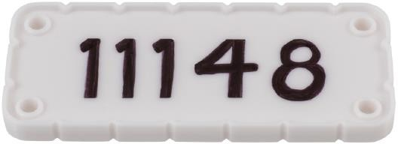

图21 写有VEX IQ参赛队编号的号牌

<R4> 机器人尺寸受到限制。每场比赛开始前，机器人必须满足下述规定：
- 只与地面和/或场地围栏接触；
- 纳入启动位置界定的11英寸×19英寸（279.4mm x 482.6mm）区域内；
- 不高于15英寸。
本规则与<G4>配合。<R4>是“检查规则”，意味着机器人不满足这些限制就不能通过检查。然而，<G4>是“比赛规则”，意味着即使机器人在检查时通过了<R4>（也就是说， 它在理论上能够满足限制条件），每场比赛开始前，裁判长仍然会关注这一点。
<R5> 机器人的最大尺寸是11英寸×19英寸。机器人必须能够明显地遵守<G5>规定的伸展规则。
- 比赛期间，机器人在任何时刻不得伸展超出11英寸×19英寸的水平区域。此限制包括所有附件的全部运动范围。例如，在比赛期间操作时的手臂伸出这个区域会使机器人成为不合法。
注：11英寸×19英寸的水平限制并不只是比赛开始时与机器人在11英寸×19英寸启动位置中相同的构形或相对位置。例如，一台机器人带有可以向两边伸出的机构，只要机器人在比赛的任何时刻不超过11英寸×19 英寸，就是合法的。有可能违反本规则的参赛队应准备展示在比赛中是如何限制这个运动范围的。
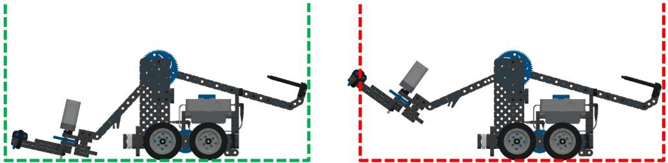
图22 启动时在合法尺寸范围内的机器人 图23 手臂转动后机器人的尺寸超出规定
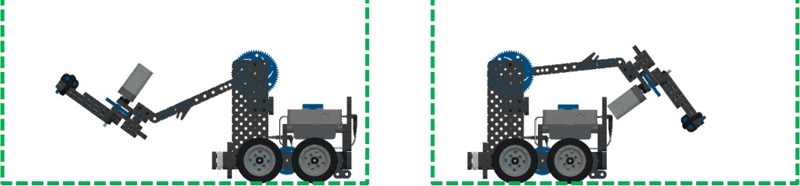
图24及25 机器人带有可向多个方向伸出的机构，但从不超出尺寸限制
- 比赛期间，机器人在任何时刻不得伸展超出15英寸（381mm）的垂直限制。
建议参赛队牢记这些限制，并制定消除任何机械违规风险的解决方案。采用传感器和/或程序使机器人保持在限制范围内是符合本规则精神的。

<R6> 机器人启动构形与受检构形一致。机器人在比赛开始时的启动构形必须与受检时的构形一致，且不得超出最大允许尺寸。
- 如果机器人的启动构形不止一种，必须告知检查人员，且应在其最大构形下接受检查。

- 参赛队的机器人不得以一种构形接受检查，而以另一种未检查过的构形放在启动区。
<R7> 只使用VEX IQ零件。除非另有说明，机器人只能用来自VEX IQ生产线的正式机器人零件构建。
- 正式的VEX IQ产品只能从VEX Robotics和VEX正式经销商处购买。为了确定某一产品是否“正式”，请咨询www.vexiq.com。
- 检查时，如果检查人员或赛事工作人员对某个零件是否正式的VEX IQ产品有疑问， 检查人员会要求参赛队提供证明零件来源的文件，如发票、零件编号或其它印刷的文件。
- 只允许使用为构建机器人而专门设计的VEX IQ机器人零件。超范围使用其它零件是违反规定的（即，请勿试图在参加VEX IQ挑战赛的机器人上使用VEX IQ饰品、参赛队或赛事支持材料、包装、场地要素或其它非机器人产品）。
- 来自VEX EDR或VEXpro生产线的产品不能用于构建机器人。来自VEX生产线的某些产品也被互列为VEX IQ生产线的零件，它们是合法的。“互列”的产品是在VEX Robotics网站的VEX IQ和VEX EDR板块中均能找到的产品。
- 可以用来自VEX Robotics的Hexbug生产线的机械/结构元件构建机器人。但是，把这个生产线的电气零件用于构建VEX IQ机器人是不合法的。
- 来自VEX IQ生产线的某些正式的机器人零件虽已停产，但用于竞赛仍然是合法的。然而，参赛队必须注意<R7a>的规定。
- 使用3D打印的零件（合法VEX IQ零件的复制品或自己设计的零件）是不合法的。注：在VEX IQ挑战赛合法零件附录中可找到一份完整的合法零件清单，它将与6月14日的比赛手册更新同时发布（见<G18>）。
<R8> 允许使用某些非VEX零件。机器人可以使用下列非VEX IQ零件：
- 适当的非功能性装饰，前提是这些装饰不显著影响机器人的性能和比赛的结果。这些装饰必须符合竞赛精神。检查人员会最终认定装饰是不是“非功能性的”。
  - 任何装饰必须背靠具有相同功能的合法器材（例如，如果机器人有一个防止比赛用品从机器人上掉落的特别大的贴花，它就要背靠能防止比赛用品掉落的VEX IQ器材。
  - 使用无毒漆被认为是一种合法的非功能性装饰。然而，用作粘合剂或能影响相互贴合零件的紧密程度的任何油漆将被归类为功能性材料。
- 长度及厚度与VEX IQ生产线的产品（#32和#64）相同的橡胶带。
- 来自VEX EDR生产线的1/8英寸金属轴。
<R9> 在本赛季期间推出的其它VEX IQ产品都是可以合法使用的。某些“新”零件在推出时可能有某种限制。这些限制会在VEX IQ 产品网页或VEX IQ合法零件附录中发布。
<R10> 每台机器人一个大脑。机器人只能用1个VEX IQ机器人大脑。
- 不允许使用HEXBUG、VEX EDR或VEXpro生产线的机器人大脑、微控制器或其它电子元件。
  - 按照<R12>，机器人AA电池盒（228-3493）是本规定的唯一例外。
- 机器人必须用1个VEX IQ 900 MHz、VEX IQ 2.4 GHz或VEX IQ智能无线收发器与其VEX IQ机器人大脑配合。

- 在团队协作比赛中操作机器人的唯一合法方法是VEX IQ控制器。
<R11> 每台机器人6个电机。机器人最多可以使用6个VEX IQ智慧电机。
a. 机器人上不能用其它电机（即使这些电机未连接也不允许）。
<R12> 每台机器人1个电池包。 VEX IQ参赛机器人可用的电源是1个VEX IQ机器人电池和放在机器人AA电池盒（228-3493）中的6节AA电池。
- 其它电池即使未连接也不能用于机器人上。
- 比赛中，允许参赛队将外部电源（如，可充电电池包）插入其VEX IQ控制器，前提是该电源的连接安全且不违反其它规则（如，<G7>）。

<R13> 零件不得修改。
- 修改的实例包括（但不限于）弯曲、切割、磨砂、粘接或熔化。
- 可以把VEX IQ或VEX EDR的金属轴切割到一定长度。这是本规则的唯一例外。
如果学生想切割金属轴，参赛队应随时优先考虑他们的安全。<G2>中的成人协助是必须的， 锋利的边缘应该打磨或锉圆。同样，如果要在赛事准备区中使用电动工具，必须事先与赛事组织者商讨。即使使用安全，仍有可能违反场馆/赛事的规定，也可能对附近参赛队造成影响。

<R14> 机器人不得有危险。下列机构和元件是不允许使用的：
- 可能损坏赛场要素或比赛用品的；
- 可能损坏其它机器人的；
- 可能造成纠缠等不必要风险的。
<R15> 签署检查表结束检查。被检查人员记录为“通过”且检查人员和学生队员已在检查表上签字的机器人即成功通过了检查。
<R16> 机器人到达赛场时就已经准备好。参赛队要把他们的机器人带到赛场准备比赛。机器人上场前，参赛队要确保它的电池已充电，VEX IQ控制器已与机器人配对。
<R17> 保持机器人最新。参赛队应确保其VEX IQ固件（VEXos）是最新的。参赛队可在
www.vexiq.com/vexos上下载VEXos的最新版本。

第3节 联赛

概述
VEX IQ挑战赛包括团队协作挑战赛和机器人技能挑战赛。本节将说明如何在一项赛事中举办团队协作挑战赛和机器人技能挑战赛。

定义
决赛—确定团队协作挑战赛冠军的比赛。
裁判长—负责执行本手册规则的一位公正的志愿者。裁判长是在比赛期间能与参赛队讨论裁决或记分问题的唯一人选。
停赛时间—在破平的决赛中，当联队将其控制器放在地上提前结束比赛时剩余的时间（即显示在计时器或大屏幕上的时间）。停赛时间被取整到最接近的偶数。例如，如果放下控制器时显示的时间为13秒，则将停赛时间记为12秒。如果联队不提前结束比赛，则默认的停赛时间为0秒。
资格赛—用来确定排名的团队协作比赛。
团队协作挑战赛—VEX IQ挑战赛的一部分。团队协作挑战赛包括资格赛和决赛。
取消比赛资格—对违规的参赛队给予的处罚。参赛队在一场比赛中被取消比赛资格，该队得分为0。如果参赛队在一场比赛中被取消资格，主裁判应在比赛结束并记录在得分表上时告知参赛队违规。某一队反复违规和被取消比赛资格可能导致取消在整个赛事的资格。

联赛规则

<T1> 比赛（包括所有三种类型的比赛）中，裁判长有最大权限。裁判长的裁定是最终裁定。
- 裁判及赛事工作人员不得查阅任何照片或录像以解决纠纷。
- 每场比赛结束时，裁判员会检查赛场，准确记分。如果记录与得分不一致，必须由一名操作手（不能是成人）向裁判长提出。一旦为下一场比赛清理了赛场，操作手不得再对得分提出争议。

<T2> 团队协作比赛中，两支参赛队组成上场比赛的一支联队。
- 资格赛的联队是随机选配的。
- 决赛联队分配如下：
  - 排名第一和第二的参赛队组成一个联队。
  - 排名第三和第四的参赛队组成一个联队。
  - 以此类推，直到所有参与决赛的参赛队组成了联队。
<T3> 在资格赛和决赛中没有暂停时间。
<T4> 如果某一联队想提前结束资格赛或决赛，两参赛队应将其控制器放在地上，以此告知

裁判员。裁判员就告诉参赛队比赛已结束，开始计算得分。如果比赛是一场破平的决赛，还要记录停赛时间。
<T5> 有些赛事可能安排练习赛，但不是必须的。如果安排了练习赛，就要尽可能给各参赛队提供相等的练习时间。
<T6> 参赛队将按其资格赛平均得分排名。每支参赛队资格赛排名场数相同。
- 根据每支参赛队的资格赛场数，排名时将剔除一定数量的资格赛最低得分。
每支参赛队资格赛场数 | 剔除的比赛得分数
4至7场 | 1
8至11场 | 2
12至15场 | 3
16场以上 | 4
- 在某些情况下，可能要求参赛队进行附加的资格赛。这种额外的比赛不影响排名。参赛队要清楚地知道<G1>始终是有效的，希望参赛队在附加的资格赛中有好的表现。
- 参赛队排名按以下顺序破平：
  - 除去参赛队的最低得分并比较新平均得分。
  - 再除去次低得分并比较新平均得分。
  - 如果还是相同，用随机电子抽签确定先后。
<T7> 如果资格赛开始时学生队员未在操作手站位出现，该参赛队被视为没有参赛，得0分。联队中的另一支参赛队仍然可以比赛并得分。
<T8> 在资格赛中被取消比赛资格的参赛队在该场比赛中得0分。联队中的另一支参赛队仍然可在该场比赛中得分。
a. 决赛中的取消比赛资格是给予整个联队的，不只是一支参赛队。决赛中被取消比赛资格的联队得分为0。
<T9> 决赛场数以及参加决赛的参赛队数由赛事组织者确定。
<T10> 决赛从排名最低的联队开始按顺序进行。每个联队参加一场决赛。决赛得分最高的联队是团队协作挑战赛冠军，冠军联队两支队伍进行1分钟单人赛决出国赛名额。
- 联队按决赛得分排名。得分最高的联队为第一名。次高分联队处于第二名，依此类推。
- 如果在第一名位置出现平手，平手的联队要各进行一次破平决赛。排名低的联队先赛，排名高的联队随后。破平比赛中得分最高的参赛队为冠军队。
  - 如果破平决赛的得分仍然持平，则停赛时间较长的联队获胜。
  - 如果停赛时间也持平，则进行第二轮破平决赛。如果第二轮破平决赛又是平局， 则排名较高的联队获胜。
- 如果在非第一名位置出现平手，则排名较高的联队在先。

例 1：联队 6 和联队 3 在第一名位置平手。破平决赛时，联队 6 得 13 分且停赛时间为 12 秒；联
队 3 得 13 分且停赛时间为 10 秒。联队 6 就是团队协作挑战赛的获胜联队。
例 2：联队 4 和联队 5 在第三名位置平手。联队 4 是第三名，而联队 5 是第四名。为了成为团队协作挑战赛的冠军，排名较低的联队必须“战胜”排名较高的联队。.

附录 C 工程笔记

- 概述
中国青少年机器人竞赛的目标之一是了解参赛队工程设计过程以及整个备賽阶段的经历，包括问题定义、概念设计、系统层级设计、细节设计以及测试、修改和搭建。
在搭建机器人的整个过程中，参赛队会发现问题，拟定计划，遇到困难，解决问题，学到经验。这些都是财富，需要完整地写出来。工程笔记是参赛队从组队第一天开始到比赛结束整个过程的原始记录。因此，工程笔记是参赛队记录备賽历程、帮助他们更好地理解工程设计过程和练习各种重要生活技能（包括项目管理、时间管理、头脑风暴和团队合作）的方法。
工程是一个反复的过程，学生在这个过程中认识和确定问题，集思广益，在设计过程各个阶段工作，测试他们的设计，不断改进设计，并继续这个过程直到形成解决方案。在此过程中，学生会克服障碍，遇到成功和失败的案例，学习许多课程。学生应在工程笔记上记录这种反复的过程。
工程笔记记录了参赛队所做的每件事，这样，它就可以作为学习和实践的指南。学生应把大量事项记录在工程笔记中，包括：团队会议笔记、设计概念和草图、图片、比赛中的笔记、队员的意见和想法、团队组织以及对团队有用的任何其他文件。该队还应该记录他们的项目管理，包括人员、资金和时间的使用等。
评委通过审查工程笔记可以更好地了解参赛队的经历、设计和团队本身。

工程笔记的形式
参赛队记录整个赛季的经历既可以手写也可以使用电子文档。评判时二者没有差别。 电子/网络文档：参赛队可以选择电子/网络版工程笔记。为了让评委评判，必须将其打
印出来，放在不超过 3cm 厚的活页夹中。要标清页码，按顺序放好。每个参赛队只需打印一份。
手写：采用可以在学校或附近的文具店买到的螺旋装订笔记本、实验笔记本或文档笔记本。笔记本的行距以 6 至 7mm 为佳。
工程笔记必须满足以下条件：
⑴ 参赛队编号和名称必须清楚地印在工程笔记的封面上。参加中国青少年机器人竞赛的参赛队可以利用抽签后所发的编号贴纸。
⑵ 按顺序标明页码，不能任意替换或撕掉任何一页。虽然撕掉螺旋装订笔记本或删去电子文档上的任何一页都不是难事，但是，从工程笔记的作用就可以知道，这样做对参赛队是重大损失。
⑶ 每支参赛队必须一本工程笔记。多支参赛队不能共用一本工程笔记。

工程笔记的格式与注意事项
工程笔记是对参赛队机器人设计的完整记录。它应该包括整个赛程中的设计草图、团队会议、讨论、设计变化、过程，挫折以及每个队员的想法。新赛季就应该有新的工程笔记本。

以下是一些注意事项：
⑴ 按时间顺序，把组队及其后经历的所有事都记录下来。
⑵ 工程笔记本必须分成几个部分，包括：
  - 工程部分：包括机器人设计过程（必须的）
  - 团队部分：包括队伍和拓展活动的信息（必须的）
  - 商业计划、策略计划或持续发展的规划（不是必须的）
⑶ 参赛队学校、姓名、联系方式必须出现在工程笔记的封面。没有该信息，则不认可该工程笔记。
⑷ 工程笔记的封一要有一页“总结”。总结必须让评委看到赛季中的亮点的简单说明。必须包括参赛队编号，并给评委指出你最想让他们看到的几页。这一页在记录初期可以空白， 在提交工程笔记前写出即可。
⑸ 工程笔记必须非常有条理，即使是个门外汉，也能从中理解参赛队和整个历程。
⑹ 用不易褪色的墨水笔书写，不要用铅笔。
⑺ 工程笔记的参赛队部分要有对每个队员和指导教师的简单介绍。介绍应包括姓名、年龄（或几年级）、兴趣、参加青少年机器人竞赛的原因等。
⑻ 每次会议开始时，用新的一页纸记录日期和起始时间。每天应该包括两项：
- 任务：队员们在做什么，发现了什么
- 反思：对所发生事件和待解决问题的看法
⑼ 记录了设计决策的工程笔记是由参赛队员共同努力建立的。每名队员都要参与记录， 记录后写下自己姓名和日期。
⑽ 把所有对机器人的设计和修改都直接记录在笔记本中，如果可以的话，把细节和草图也收入进去。计算机程序、CAD 图纸等其它材料应粘贴在笔记本上。将记录、计算都记在笔记本上，不要写在零散的单页纸上。
⑾ 在写错的地方或错误的日期上划一条单线。不要擦掉或使用涂改液。在所有改正过的地方签下姓名，写明日期。即使有些页面有错误，也不应将它们从笔记上删除。
⑿ 每页纸的两面都要用。不要留空白或是在空白处划叉。不要忘了签下姓名，写日期。
⒀ 如果要插入图片或外界信息，用透明胶带把图片贴到笔记本上，并用不易褪色的笔描出图片轮廓。这样，如果图片脱落，队员们也知道这里贴过什么东西。
⒁ 应该在笔记中附上建造机器人所需物料的清单。
⒂ 工程笔记的团队部分也是你们讨论并展现整个赛季团队活动的好地方。
请参考设计奖评价标准中对工程笔记内容的要求。一支优秀的参赛队，不仅要赢得比赛的胜利，在备赛过程中也要以记工程笔记的形式收获更多知识、培养良好的习惯。

对送审工程笔记的提示
⑴ 每本笔记都是一部不断改正和发展的作品。如果你是手写的，裁判想看的不是笔记本的终稿，而是充满了写错的词、污迹、磨损了的页角和发皱了的纸的真实作品。记住，保持它的真实性！
⑵ 有指导教师和队员的简介和照片，能让评委很好地认识参赛队的每个成员。
⑶ 评委总是对独特的设计或比赛策略感到兴趣。另一方面，没有实质内容去支撑的设

计，不会得到好评。
⑷ 建议把机器人设计的图片或草图作为贯穿整个工程笔记的红线。
⑸ 附带一份机器人硬件检查的清单。

